

Cours de l’OACI sur les Systèmes de gestion de la sécurité (SMS)
Document N° 5 – Opérations à l’Aéroport International de Cuzco

Page laissée intentionnellement en blanc

COURS DE L’OACI SUR LES SYSTEMES DE GESTION DE LA SECURITE (SMS)
Exercice Nº 08/01 – Opérations à l’Aéroport International de Cuzco
Scénario
Ceci est un éventuel service de ligne aérienne assurée par un avion commercial bimoteur (du genre B-737, MD-80, A-320, etc.) à l’Aéroport International de Cuzco.

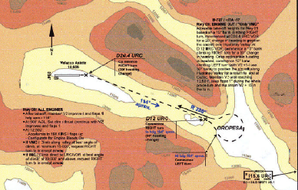
Aéroport Velazco Astete
Élévation 10.656 ft
+ 15.000 ft
+ 15.000 ft
+ 15.000 ft
+ 15.000 ft
+ 15.000 ft
Évaluation des dangers de l’opération.
Contrôle et/ou atténuation des risques
1. Caractéristiques de l’aéroport de Cuzco et types d’opération à Cuzco
- Operations en conditions météorologiques de vol à vue (VMC) et de jour uniquement.
- Atterrissage permis uniquement sur la piste 28.
- Décollages permis uniquement sur la piste 10.
- En cas de feu moteur, de panne de réacteur ou autre situation d’urgence, le retour à l’aéroport est obligatoire, sauf si le poids et les performances nettes de l’avion lui permettent de suivre une trajectoire lui permettant d’éviter les obstacles.
- Les vents catabatiques imposent un décollage par vent arrière à partir de 16:00 heures environ.
- Aucune approche avec système d’approche de précision aux instruments (ILS) n’est disponible.
- Le VOR (URCOS) n’est pas localisé sur l’aéroport et est utilisé pour l’approche aux instruments.
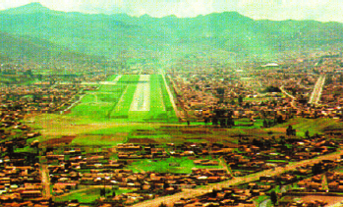
+ 16.000 ft
Ville de Cuzco
Seuil 28
Seuil 10
Aéroport Velazco Astete
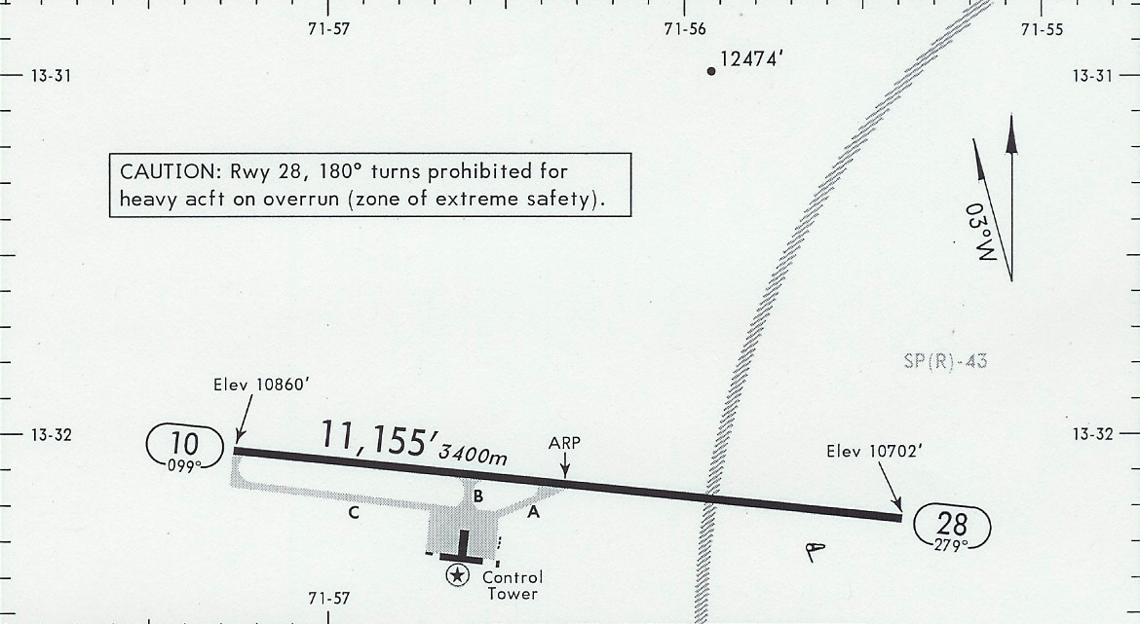

2. Quel est le problème avec cette opération?
- Aspects à considérer:
  - Infrastructure de l’aérodrome
  - Aides radio à la navigation
  - Conditions météorologiques
  - Performances de l’avion
  - Trajectoire nette de franchissement des obstacles au décollage.
  - Trajectoire nette de franchissement des obstacles en route
  - Procédures en vol
  - Documentation
  - Formation
    - Pilotes et équipage de cabine
    - Agents techniques d’exploitation
    - Équipe de sécurité au sol
3. Matrices d’évaluation du risque
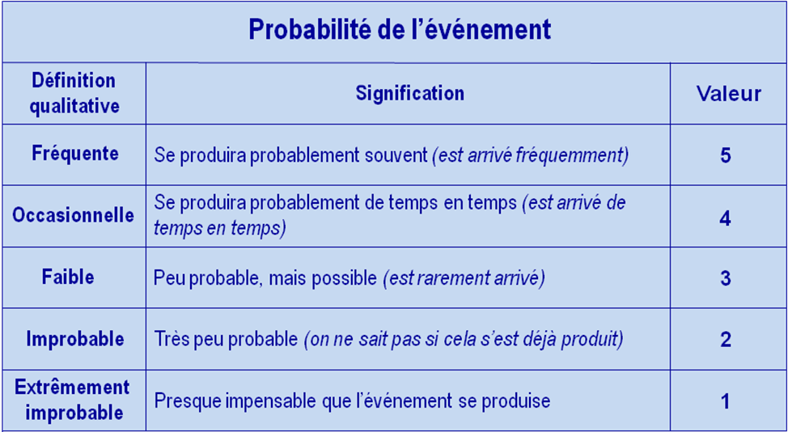
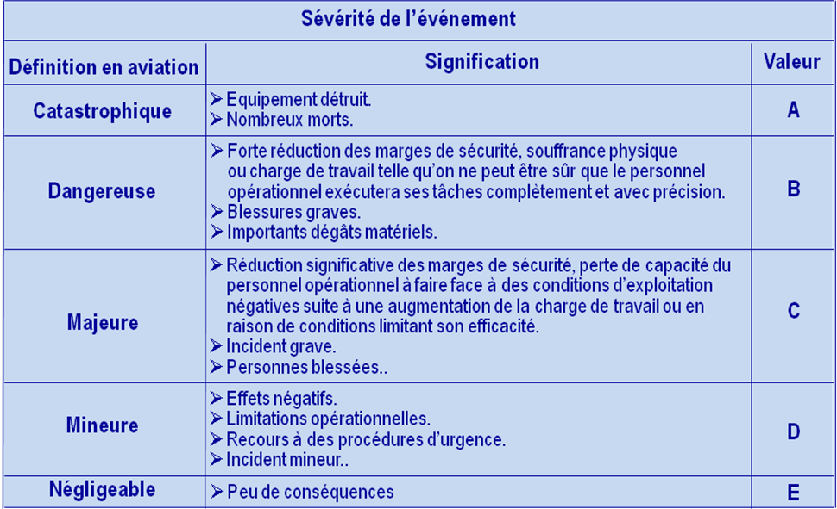

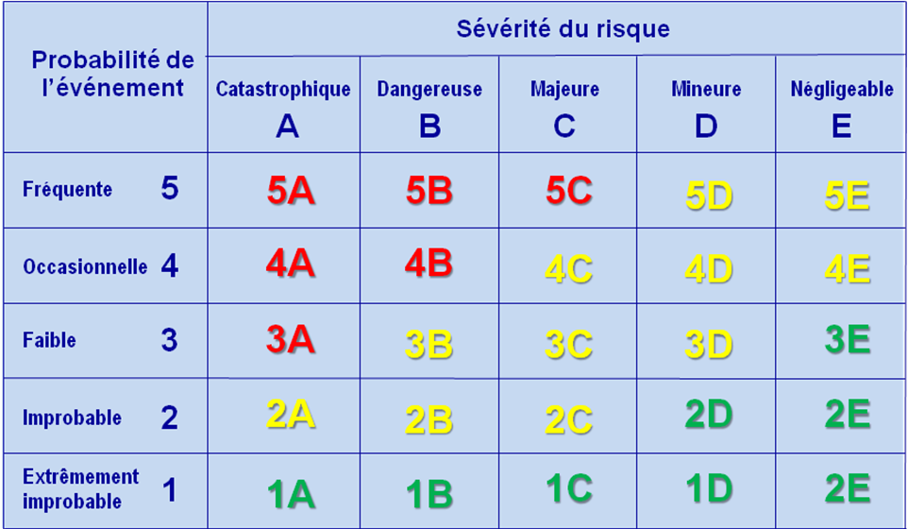
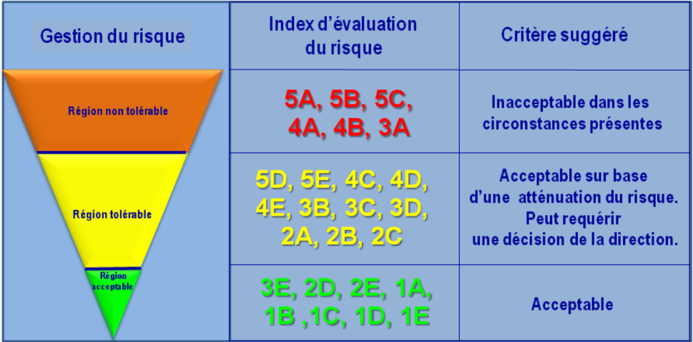

EXERCISE 08/01
4. Activité de groupe
Un rapporteur sera nommé pour coordonner la discussion. Un résumé de la discussion sera écrit sur un tableau à feuilles (flip charts), et un membre du groupe exposera leurs conclusions en session plénière.
5. Votre tâche
- Établir le type d’opération ou d’activité.
- Énoncer le ou les dangers génériques.
- Énoncer les composants spécifiques des dangers.
- Établir les conséquences liées aux dangers et évaluer le ou les risques.
- Evaluer les défenses existantes qui contrôlent le ou les risques et l’index de risque résultant.
- Proposer des mesures ou actions supplémentaires pour réduire le ou les risques et l’index de risque résultant.
- Établir la responsabilité de chacun pour la mise en application des mesures d’atténuation du risque.
- Compléter le tableau qui suit (Tableau 08/01).

6. Utilisation du registre d’évaluation/atténuation du risque
      - L’exemple de « registre d’évaluation/atténuation du risque » ci-dessous (Tableau 08/01 – Registre d’évaluation/atténuation du risque) sert à consigner les dangers identifiés et les actions prises par les responsables en charge de la sécurité. Le résultat devrait être conservée en permanence afin d’établir la preuve de la gestion de la sécurité et de servir de référence lors de futures évaluations de risques.
      - Après avoir identifié et classé en ordre d’importance les dangers, toutes les défenses existantes devraient être identifiées. Leur pertinence doit être évaluée. Si ces défenses sont jugées inadéquates, d’autres solutions doivent alors être prévues. Toute mesure/action doit être assignée à un individu spécifique (généralement un directeur de service responsable) et une date limite de complétion doit être arrêtée.
      - Un exemple est donné afin de mieux faire comprendre comment utiliser ce registre.
- - - - - - - - - - - - - - - - -
TABLEAU 08/01 – IDENTIFICATION DES DANGERS ET GESTION DU RISQUE
Nº | Type d’opération ou d’activité | Danger générique | Composants spécifiques du danger | Conséquences liées au danger | Défenses existantes qui contrôlent le risque et l’index de risque résultant | Actions supplémentaires pour réduire le risque et l’index de risque résultant | Personne responsable
1 | Exploitation d’aéronefs  (OPS) | Relief accidenté  Conditions météorologiques défavorables  Absence aides a l’atterrissage  Operations en altitude | Obstacles aux environs de l’aérodrome  Faible visibilité  Vents Catabatiques  Cisaillements  Proximité des habitations | Collision avec le relief  Index de Risque :4A  Acceptabilité :NON  Déroutements  Remises de Gaz  Index de Risque :4C  Acceptabilité :OUI | Atterrissage uniquement piste 28  Décollage uniquement piste 10  Approche uniquement en conditions VMC.  Descente en hippodrome  Exploitation avec des bimoteurs  Procédure panne moteur au décollage  Equipement Moderne  Manuel de procédures  Index de Risque Résultant : 3A  Acceptabilité : NON  Approche en conditions VMC  Procédure panne moteur  Manuel d’exploitation  Index de Risque :4C  Acceptabilité :OUI | - Introduction du terrain Cuzon dans les paramètres du simulateur de vol de la compagnie  - Qualification du terrain Cuzon  - Requise  - Affectation sur Cuzon d’équipages ayant au moins 2,500 heures de vol sur le type d’avion  - Introduction de minimas spécifiques a Cuzon (météorologie, chargement.. MDA, etc..)  - Briefing obligatoire par l’ATE à l’équipage sur l’aérodrome de Cuzon avant le départ pour Cuzon et au départ de Cuzon  - Renforcement de la LME pour renforcer les équipements additionnels (RDT, EGPWS,etc)  - Renforcement Formation CRM  - Renforcement Formation CFIT  - Pas de décollage après 16heures  Index de Risque Résultant : 2A  Acceptabilité : OUI  - Formation des pilotes aux procédures d’urgence  - Actualiser des listes de vérification d’urgence  - Mise en place de contrats avec les hôtels pour accueil des passagers en cas de déroutement, dispositions commerciales…  - Interdiction de décoller après 16 heures  Index de Risque :4D  Acceptabilité : OUI | - Personne Responsable : Directeur de la Formation  - Chef Pilote  - Chef Pilote  - Directeur des opérations  - Direction des Operations  - Directeur des Operations,  - Directeur de la Maintenance  - Directeur de la Formation  - Directeur de la Formation  - Dispatch  - Chef Pilote  - Chef Pilote  - Directeur Commercial
2 |  |  |  |  | Index de risque:  Acceptabilité du risque: | Index de risque:  Acceptabilité du risque:
3 |  |  |  |  | Index de risque:  Acceptabilité du risque: | Index de risque:  Acceptabilité du risque:

